Papírgyűjtés 2019 őszén
A mai rendezvényünk előkészítéseként a szülői értekezleteken, osztályfőnöki órákon, valamint facebook-oldalunkon is tájékoztattuk diákjainkat, szüleiket, s az érdeklődőket az időpontról, helyszínről.
Az osztályok csapatokat alkotva már előző napokban is járták Kincsesbánya és Isztimér községek utcáit. A gyűjtésben és szállításban a szülők is segítségünkre voltak: szállítóeszközöket biztosítottak, a nagyobb mennyiségeket autóval szállították az iskola udvarán lévő gyűjtőhelyre. A szülők segítettek a mérlegelésnél, pakolásnál is.
E napon az iskola tárolóhelyiségében elektronikai hulladékot is gyűjtöttünk. Isztiméren a Községháza udvarán gyűlt a feleslegessé vált holmik kupaca. Köszönjük a támogatást!
A szeles idő ellenére 7100 kg papírt sikerült a kiérkezett teherautókra felpakolnunk.
A program végén az elhullott maradékoktól is megtisztítottuk az iskola környékét.
Az osztályok közötti nemes versengés következményeként mindegyik közösség szépen helyt állt a munkában.
Ökoiskolai feladatunk megvalósítása szép példája a diákok-szülők-pedagógusok közötti hatékony együttműködésnek.
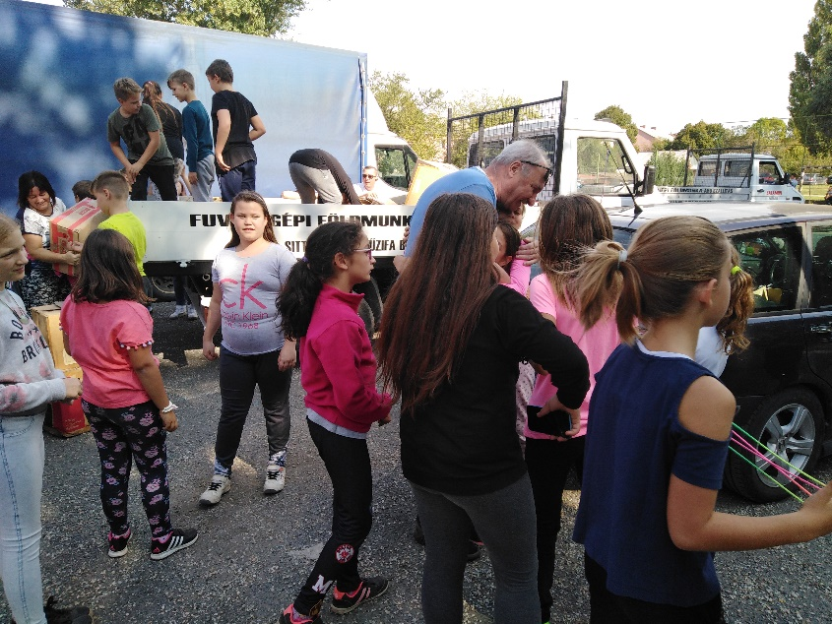
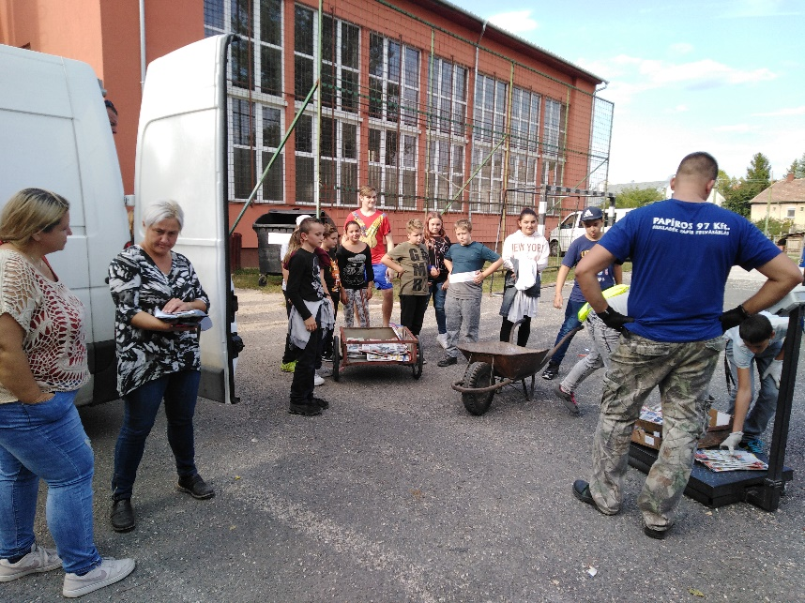
Kincsesbánya, 2019. 09. 24.
